



**UNJU – Facultad de Ingeniería – A.P.U.**

**LPOOI**

Laboratorio de Programación Orientada a Objetos I

Grupo II

Yes

Mab

**2020**



**MANUAL DE USUARIO**

SVAU

Sistema de Venta de Autos Usados

Contenido

1. Introducción 1

2. Ingreso al Sistema 1

2.1 Formulario LOGIN 1

2.1.1 Logueo correcto (usuario activo) 1

2.1.2 Logueo incorrecto 2

2.1.3 Logueo correcto (usuario inactivo) 2

2.2 Perfiles de Usuario 2

2.2.1 Rol Administrador 2

2.2.2 Rol Vendedor 2

2.2.3 Rol Auditor 2

3. Pantalla Principal 2

3.1 Menú Principal 3

3.2 Salir del sistema 3

4. Módulos del Sistema 4

4.1 Gestión de Usuarios 4

4.1.1 Agregar Usuario 4

4.1.2 Modificar Usuario 5

4.1.3 Eliminar Usuario (Baja Logica) 5

4.1.4 Buscar Usuario 5

4.1.5 Validaciones Usuario 6

4.2 Gestión de Clientes 7

4.2.1 Agregar Clientes 7

4.2.2 Modificar Clientes 7

4.2.3 Eliminar Clientes 7

4.2.4 Buscar Clientes 7

4.3 Gestión de Vehiculos 7

4.3.1 Agregar Vehiculos 7

4.3.2 Modificar Vehiculos 7

4.3.3 Eliminar Vehiculos 7

4.3.4 Buscar Vehiculos 7

4.4 Gestión de Ventas 7

4.4.1 Agregar Venta 7

4.4.2 Modificar Venta 7

4.4.3 Eliminar Venta 7

4.4.4 Buscar Venta 7

4.5 Gestión Clase Tipo Forma 7

4.5.1 Agregar Venta 7

4.5.2 Modificar Venta 7

4.5.3 Eliminar Venta 7

4.5.4 Buscar Venta 7

5. Instalacion 7

# Introducción

Este sistema fue diseñado para gestionar, facilitar la venta de vehículos usados.

Posee varios módulos: Gestión Usuarios, Gestión Vehículos, Gestión Clientes, Gestión Ventas, Gestión (Tipo, Clase de Vehículo y Forma de Pago)

# Ingreso al Sistema

## Formulario LOGIN

Cuando ejecute la aplicación, este será el primer formulario que podrá ver, donde deberá ingresar un nombre de usuario, contraseña y luego presionar “INGRESAR”:

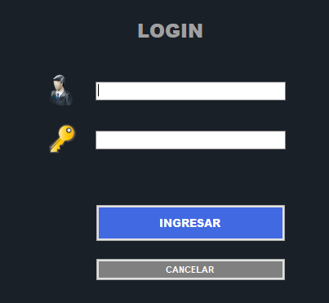

### Loguin correcto (usuario activo)

Si ingresa un usuario, contraseña correctos y el usuario se encuentra activo, se mostrará la siguiente pantalla de bienvenida:

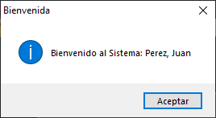

### Loguin incorrecto

En caso de ingresar usuario o contraseña incorrecto, se mostrará la siguiente pantalla:

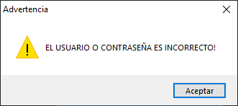

### Loguin correcto (usuario inactivo)

Si ingresa credenciales validas pero el usuario se encuentra inactivo, se mostrará la siguiente pantalla:

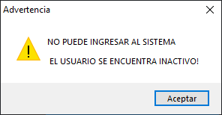

## Perfiles de Usuario

Se requiere separar responsabilidades y administrar permisos de acceso a cada módulo, por esa razón se implementa el uso de roles en usuarios.

### Rol Administrador

Usuario con acceso restringido. No tendrá acceso a los módulos: Ventas, Clientes.

### Rol Vendedor

Usuario con acceso restringido. No tendrá acceso a los módulos: Usuarios, Vehículos.

### Rol Auditor

Usuario sin ningún tipo de restricción. Tendrá acceso a todos los módulos.

# Pantalla Principal

Luego de ingresar un usuario y contraseña correctos se mostrará la siguiente pantalla, para fines prácticos, se considerará que el estado del usuario es “ACTIVO” y que tiene el Rol Auditor (Sin restricciones)



## Menú Principal

Como podemos ver, en la parte superior podemos observar el menú principal, si hacemos clic en alguna opción, se desplegará un submenú con más opciones.

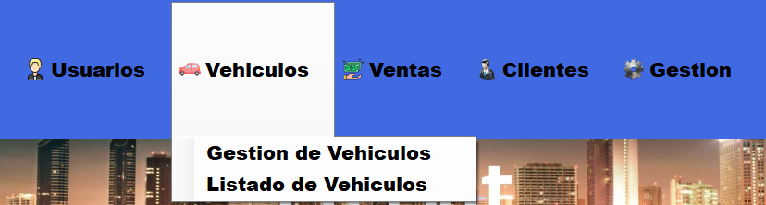

## Salir del sistema

Si desea salir del sistema, simplemente debe presionar el botón “SALIR” o presionar el botón rojo de la esquina superior derecha, en ambos casos se mostrará la siguiente ventana de confirmación:

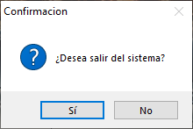

Luego de presionar “SI”, se saldrá efectivamente del sistema.

# Módulos del Sistema

Luego de seleccionar una opción del submenú de la pantalla principal, se ingresará a alguno de los siguientes módulos, según corresponda.

## Gestión de Usuarios

Si ingresamos a Menú Principal🡪Usuarios🡪Gestión de Usuarios, observaremos la siguiente pantalla:

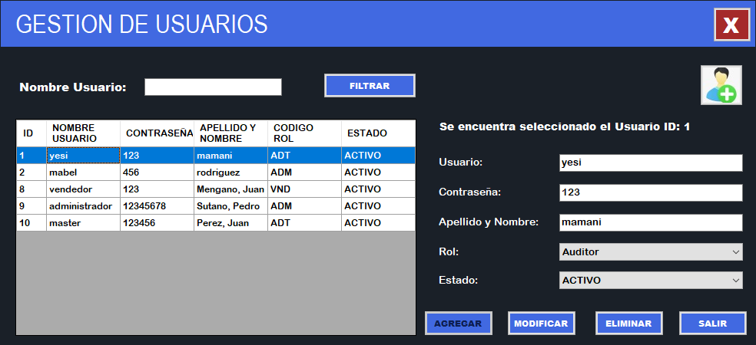

En la parte izquierda veremos una grilla que muestra todos los usuarios que actualmente se encuentran dados de alta en el sistema, si seleccionamos alguno, automáticamente se cargarán sus datos en los campos de la parte derecha.

### Agregar Usuario

Si deseamos agregar un usuario, primero debemos presionar el botón , esto limpiará los campos de la parte derecha, donde debemos ingresar los datos del nuevo usuario y luego presionamos el botón “AGREGAR”. El nuevo usuario aparecerá en la grilla.

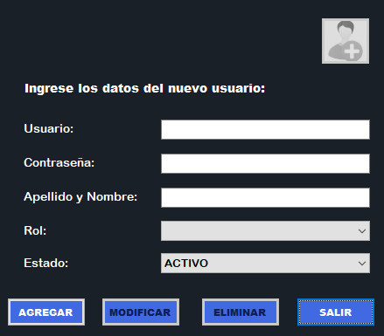 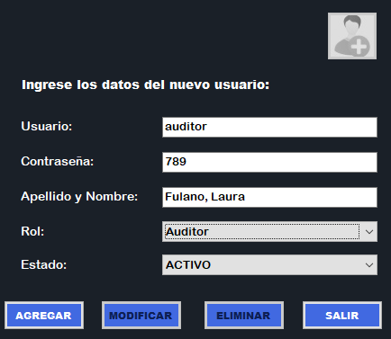

Los botones “MODIFICAR” y “ELIMINAR” se deshabilitan en este modo.

### Modificar Usuario

Si deseamos modificar un usuario, primero debemos seleccionar un usuario de la grilla, esto cargará los datos del usuario seleccionado en los campos de la parte derecha, donde podemos modificar los datos del usuario y luego presionamos el botón “MODIFICAR”. El usuario modificado aparecerá en la grilla.

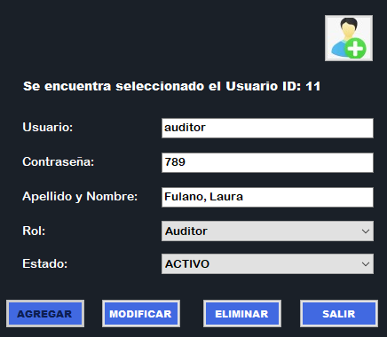 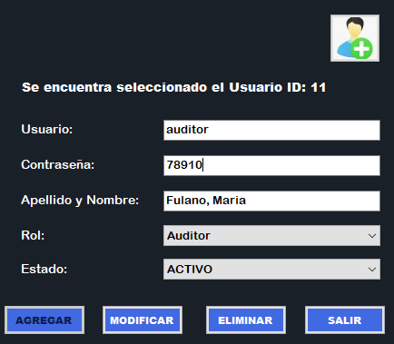

El botón “AGREGAR” se deshabilita en este modo.

### Eliminar Usuario (Baja Lógica)

Si deseamos eliminar un usuario, primero debemos seleccionar un usuario de la grilla, esto cargará los datos del usuario seleccionado en los campos de la parte derecha, y luego presionamos el botón “ELIMINAR”. Se mostrará una ventana de confirmación, luego de presionar “SI”, el usuario eliminado seguirá apareciendo en la grilla, pero con el estado INACTIVO.

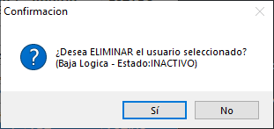 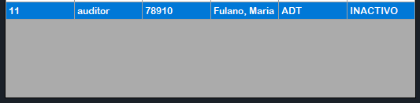

El botón “AGREGAR” se deshabilita en este modo.

### Buscar Usuario

Si deseamos buscar un usuario, primero debemos escribir un nombre de usuario o parte de él, en el campo de la parte superior, luego presionamos el botón “FILTRAR”, se buscará y cargará la grilla con todos los usuarios cuyo nombre de usuario contenga el texto ingresado anteriormente.

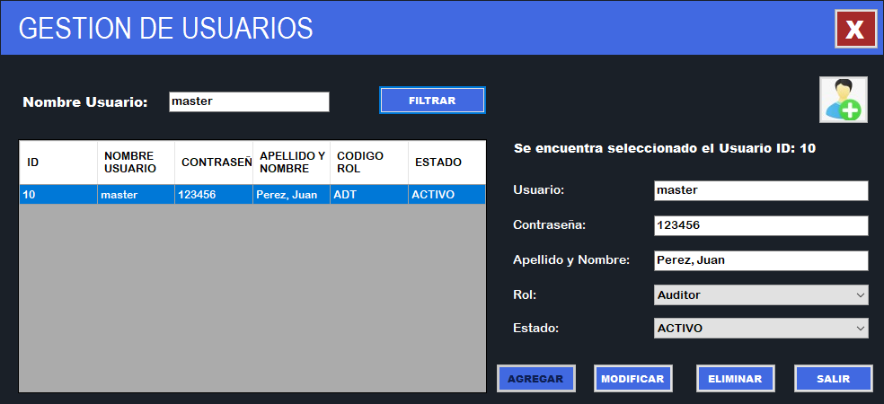

### Validaciones Usuario

Cuando agregamos, modificamos o eliminamos un usuario se realizan ciertas validaciones que describiremos a continuación.

1. Validación Cliente en uso:

En este caso, como se realiza una baja lógica, solo se notifica al usuario que el cliente que se está por eliminar se encuentra en uso, permitiéndole seguir.

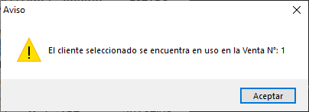

1. Validación Datos Completos:

Cuando se agrega o modifica un usuario se controla que todos los campos tengan información, sino se muestra la siguiente ventana:

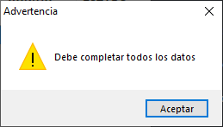

1. Validación si ya existe un usuario con el mismo nombre de usuario:

Cuando se agrega o modifica un usuario se controla que el nuevo usuario ingresado ya exista y se encuentre en uso, sino se muestra la siguiente ventana:

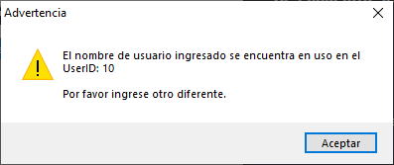

## Gestión de Clientes

### Agregar Clientes

### Modificar Clientes

### Eliminar Clientes

### Buscar Clientes

## Gestión de Vehiculos

### Agregar Vehiculos

### Modificar Vehiculos

### Eliminar Vehiculos

### Buscar Vehiculos

## Gestión de Ventas

### Agregar Venta

### Modificar Venta

### Eliminar Venta

### Buscar Venta

## Gestión Clase Tipo Forma

### Agregar Venta

### Modificar Venta

### Eliminar Venta

### Buscar Venta

# Instalacion